22/07/2021

Souhrnná informace o změně Tarifu PID od 1. 8. 2021
Hlavní město Praha a Středočeský kraj přistupují od 1. srpna 2021 ke změně Tarifu Pražské integrované dopravy. Ceny jednorázových a ve Středočeském kraji i předplatních jízdenek vzrostou o cca 20-25 %. Předplatné v Praze se však nemění. Zejména cena ročního kuponu pro Prahu, která se ani po 1. srpnu nemění, znamená možnost neomezeného cestování po Praze za pouhých 10 korun na den. A také ve Středočeském kraji bude předplatní jízdné, zejména to roční, nyní ještě výhodnější oproti jednorázovým jízdenkám. K úpravám dochází také u některých dalších jízdních dokladů, zjednodušuje se prokazování bezplatné přepravy v Praze a rozšiřuje se možnost nákupu jízdenek PID ve vlacích.

Hlavní změny Tarifu PID od 1. 8. 2021
- zvýšení ceny jednorázové 30minutové jízdenky z 24 na 30 Kč a devadesátiminutové z 32 na 40 Kč pro cestování po Praze (současně jsou však zachovány ceny dlouhodobých kuponů pro Prahu)
- zvýšení ceny jedno- a vícedenních turistických jízdenek pro Prahu i Středočeský kraj
- zvýšení cen jednorázových i předplatních jízdenek ve Středočeském kraji cca o 25 % (zvýhodnění ročních kuponů oproti jízdenkám na kratší období)
- zjednodušení prokazování bezplatné přepravy u dětí a juniorů do 18 let a seniorů od 65 let v pražské MHD vyjma vlaků (nově bude stačit pouze doložit věk)
- nový druh jízdného pro lidi v hmotné nouzi pobírající příspěvek na živobytí ve výši cca 70 % běžného jízdného
- lanovka na Petřín nově 60 Kč za jednu jízdu (předplatitelé a držitelé turistických jízdenek i nadále nemusejí doplácet nic)
- speciální autobusová linka Airport Express nově za 100 Kč (dosud 60 Kč)
- sjednocení manipulačního poplatku za vydání průkazky nebo slevové aplikace na Lítačce na 60 Kč
- zvýšení přirážek k jízdnému za jízdu bez platného jízdního dokladu nebo za jiná porušení přepravních podmínek
- změna cen za parkování na záchytných parkovištích P+R v Praze (nově odstupňováno na 3 kategorie podle vzdálenosti od centra)
- nově možnost koupit jízdenku PID také u průvodčího ve vlacích

Změny v Praze
Současné jízdné na 30 minut bude nově za 30 Kč (dosud 24 Kč) a 90minutové jízdné bude za 40 Kč (dosud 32 Kč). Ceny budou platné pro jízdné v papírové formě a elektronické verzi v mobilní aplikaci PID Lítačka. Nově však budou odlišné ceny a objednávací kódy u jízdného placeného přes SMS. Jízdné bude na 30 minut nově za 31 Kč (obj. kód DPT31) a 90minutová varianta za 42 Kč (obj. kód DPT42).
Mírně se zvyšuje i cena 24hodinového „turistického“ jízdného, a to na 120 Kč (dosud 110 Kč) a třídenního na 330 Kč (dosud 310 Kč).
Adekvátně se mění i ceny zvýhodněného jízdného, nově však jen pro seniory od 60 do 65 let (ostatním věkovým kategoriím s nárokem na zlevněné jízdné je nově umožněna bezplatná přeprava pouze na základě prokázání věku – vyjma vlaků).
Spolu s cenami ročních kuponů zůstávají nezměněny také ceny měsíčních a čtvrtletních kuponů pro Prahu. Kvůli velmi malému využití se ruší pětiměsíční varianta kuponů. Praha navíc za stanovených podmínek (doložení potvrzení z úřadu práce o pobírání příspěvku na živobytí, ne starší 30 dnů) dočasně (do konce roku 2022) poskytne lidem v hmotné nouzi, kteří pobírají příspěvek na živobytí, slevu 70 % na měsíční a čtvrtletní kupony.
Zvyšují se také ceny přenosných časových kuponů, které využívají především hotely, cestovní kanceláře nebo firmy.

Přehled jízdného platného na území Prahy (pásma P, 0 a B)
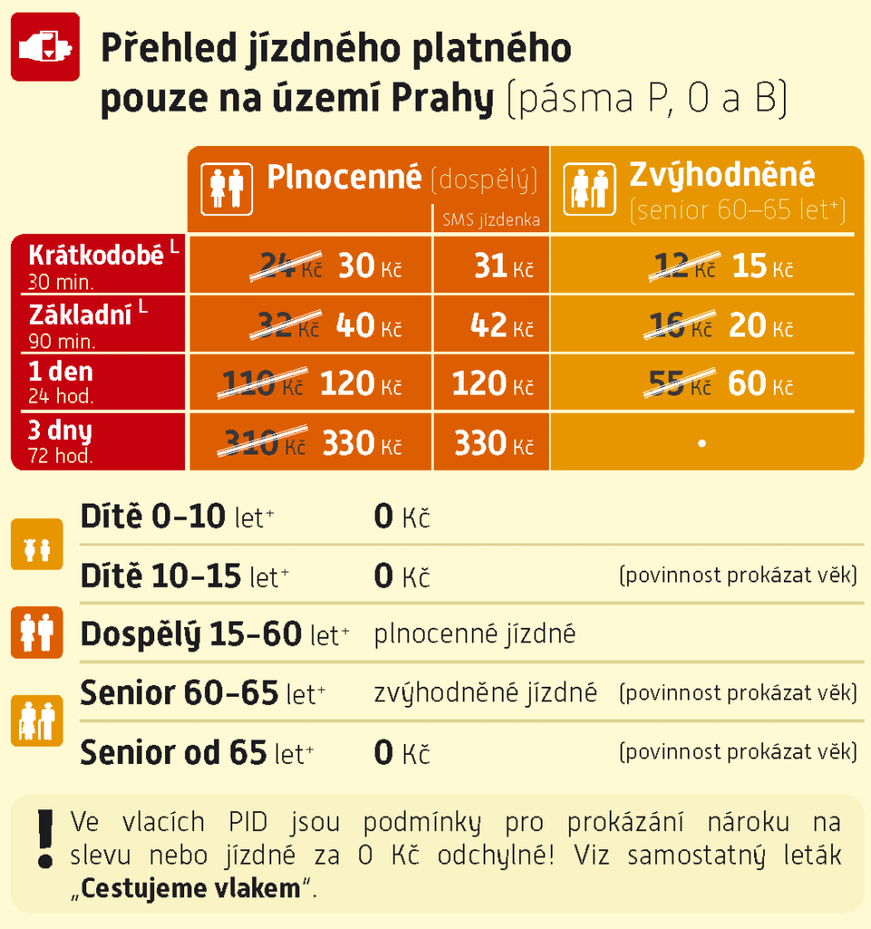

Přehled předplatního jízdného platného pouze na území Prahy (pásma P, 0 a B)
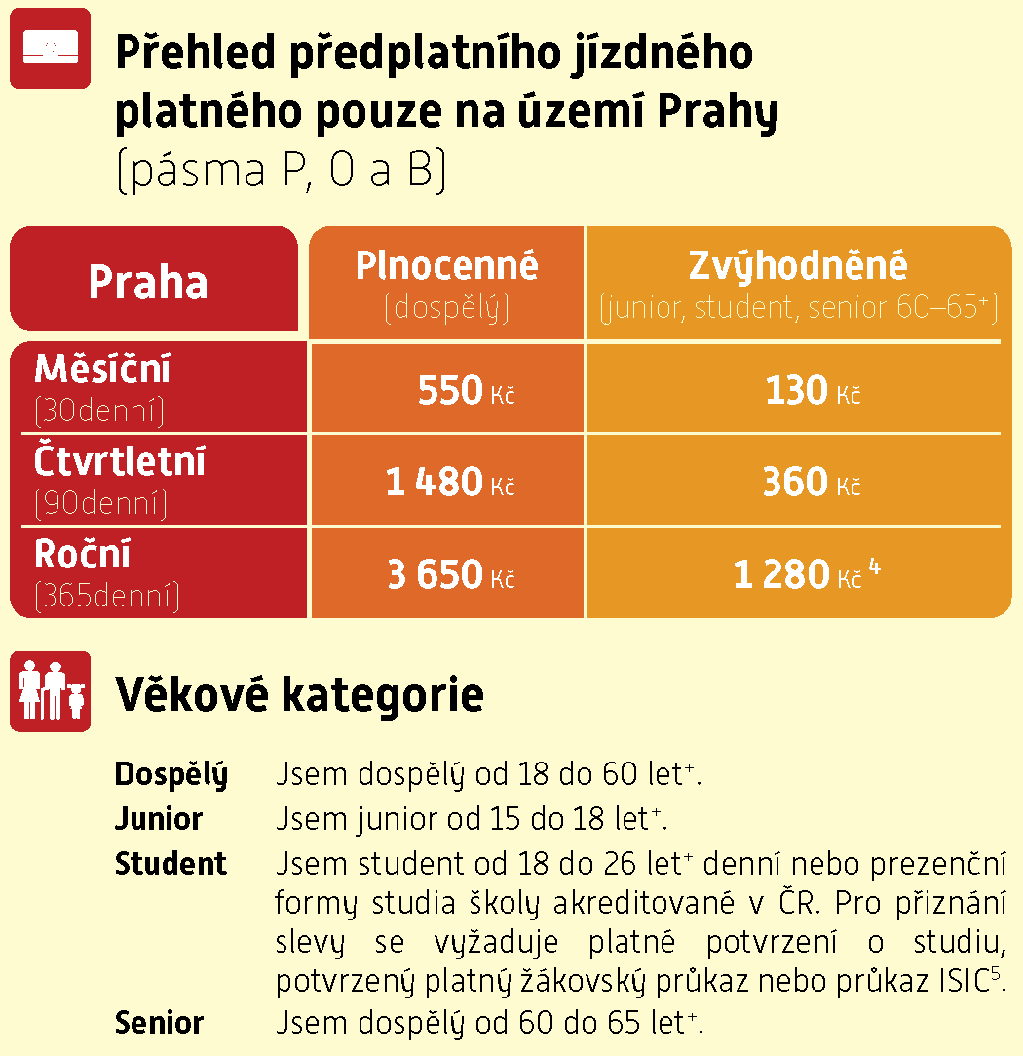

Přenosné kupony platné na území Prahy
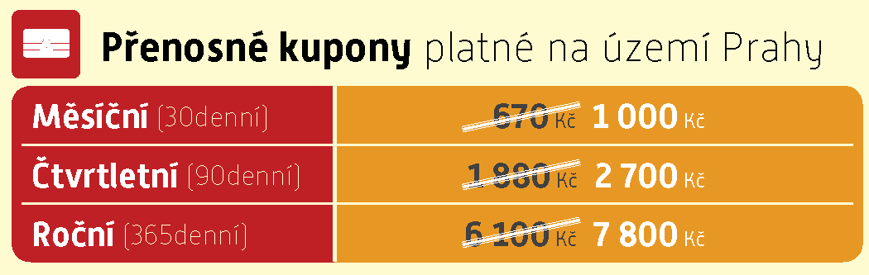

Jednodušší prokazování bezplatné přepravy pro děti a seniory
Dochází ke zjednodušení prokazování nároku na zvýhodněné jízdné pro jednotlivou jízdu a krátkodobé 24hodinové jízdné pro seniory od 60 do 65 let. Nově bude k prokázání nároku postačovat doklad totožnosti.
Dále se podařilo výrazně zjednodušit systém prokazování nároku na bezplatné cestování pro děti od 6 do 15 let a seniory od 65 let. Namísto dnešních speciálních průkazek a aplikací bude nově stačit pouze relevantně doložit věk, například dokladem totožnosti. Navíc děti od 6 do 10 let již nebudou muset prokazovat věk vůbec. Ovšem pozor, ve vlacích PID toto zjednodušení neplatí a jsou stále potřeba stávající speciální průkazy a průkazky.
Manipulační poplatek za úkony při pořízení různých slevových průkazek a slevových kategorií bude nově sjednocen na 60 Kč pro všechny jejich typy (papírovou a elektronickou). Dosud byly tyto poplatky rozdílné podle média.

Nová sleva pro lidi v hmotné nouzi
Hlavní město Praha se rozhodlo v aktuální složité době podpořit nízkopříjmové skupiny obyvatel poskytnutím výrazné slevy na měsíční a čtvrtletní kupony pro pražskou MHD. Doprava na území Prahy bude nyní dostupná pro osoby v hmotné nouzi pobírající příspěvek na živobytí se 70% slevou na měsíčních (165 Kč) a čtvrtletních (444 Kč) kuponech. Sleva je schválená do 31. 12. 2022. Pro uplatnění slevy je nutné nechat si udělat Průkazku PID pro osoby v hmotné nouzi. Alternativou je také pořízení karty Lítačka. Na úřadu práce je potřeba získat potvrzení o poskytnutí dávky pomoci v hmotné nouzi – příspěvku na živobytí. Toto potvrzení je třeba doložit ho při žádosti o tuto průkazku a při každém nákupu kuponu i při přepravní kontrole - potvrzení platí vždy jen pro jeden měsíc.

Cestování lanovkou na Petřín
Pro lanovku na Petřín bude nově stanoveno speciální jednotné nepřestupní jízdné 60 Kč. Platným jízdním dokladem pro lanovku zůstávají předplatní kupony pro Prahu nebo jízdné s platností 24 hodin a více, doklady pro cestování za zvláštní ceny jízdného a doklady opravňující k bezplatné přepravě. V těchto případech tedy již není nutné kupovat si speciální jízdenku.

Airport Express
Na speciální autobusové lince AE (Airport Express) z letiště Václava Havla Praha na Hlavní nádraží bude stát nepřestupní plnocenné jízdné 100 Kč (dosud 60 Kč).

Nové ceny za parkování u MHD
Změna cen se dotkne také záchytných parkovišť P+R na území Prahy. U nehlídaných parkovišť bude parkování do 12 hodin i nadále zdarma, hlídané parkování na okrajích Prahy bude nově za 50 Kč na den, parkoviště blíže centru budou zpoplatněna 100 Kč na den. Ceny za parkování již nebudou součástí Tarifu PID.
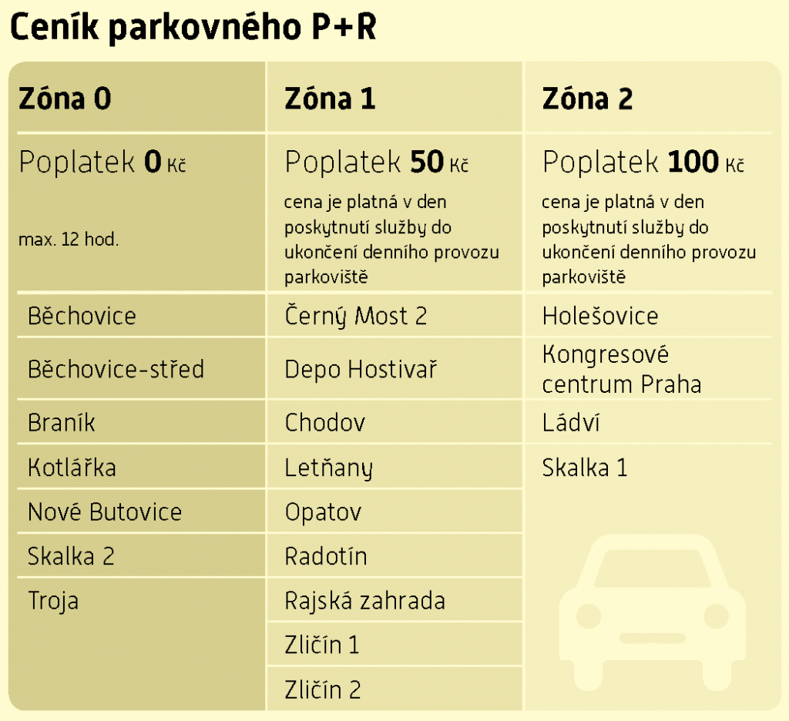
Změny ve Středočeském kraji
Ceny jízdného pro jednotlivou jízdu na území Středočeského kraje budou (kromě nejlevnější varianty na 15 minut za 14 Kč a varianty na 30 minut za 22 Kč) odstupňovány po 10 Kč za každé další pásmo, například 3pásmové jízdné bude za 30 Kč, 4pásmové za 40 Kč atd. Časová platnost jednotlivého jízdného zůstává zachována a je i nadále odstupňována po 30 minutách.
Adekvátně se mění i ceny zvýhodněného (čtvrtinového) jízdného pro děti, studenty a seniory.
Ceny všech předplatních kuponů se zvyšují cca o 25 % s tím, že výhodnější než dříve bude pořízení roční varianty kuponu pro daná tarifní pásma..
Mírně se upraví také ceny vícepásmového 24hodinového jízdného pro cestování po Středočeském kraji.

Přehled jízdného pro jednotlivou jízdu linkami PID (Praha + Region)
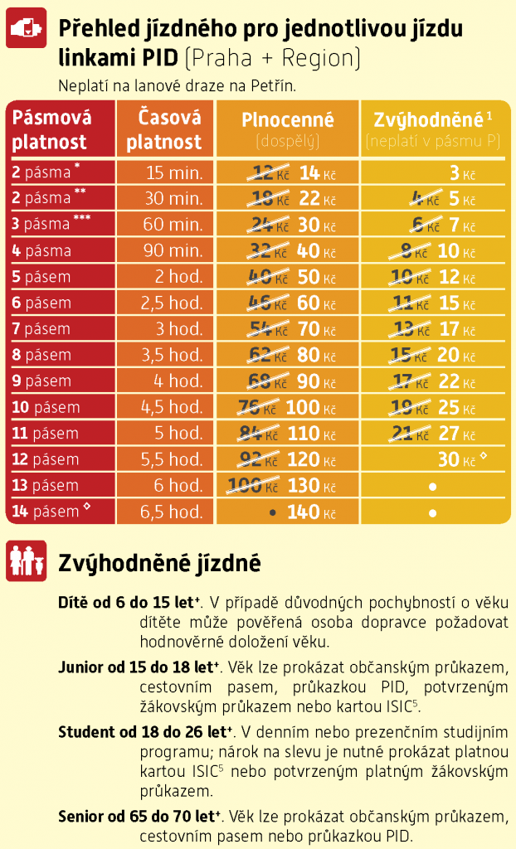

Přehled plnocenného předplatného pro cestování po regionu (mimo Prahu)
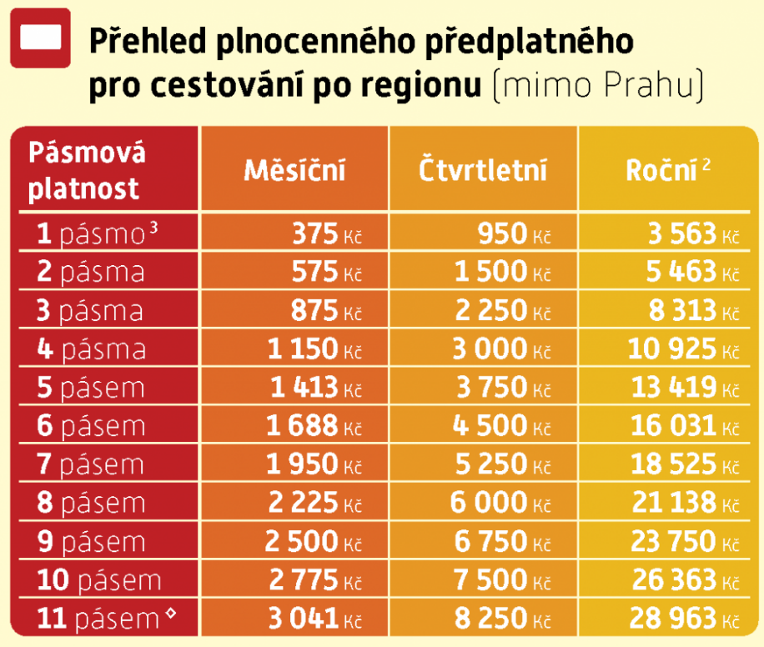

Přehled zvýhodněného předplatného pro cestování po regionu (mimo Prahu)
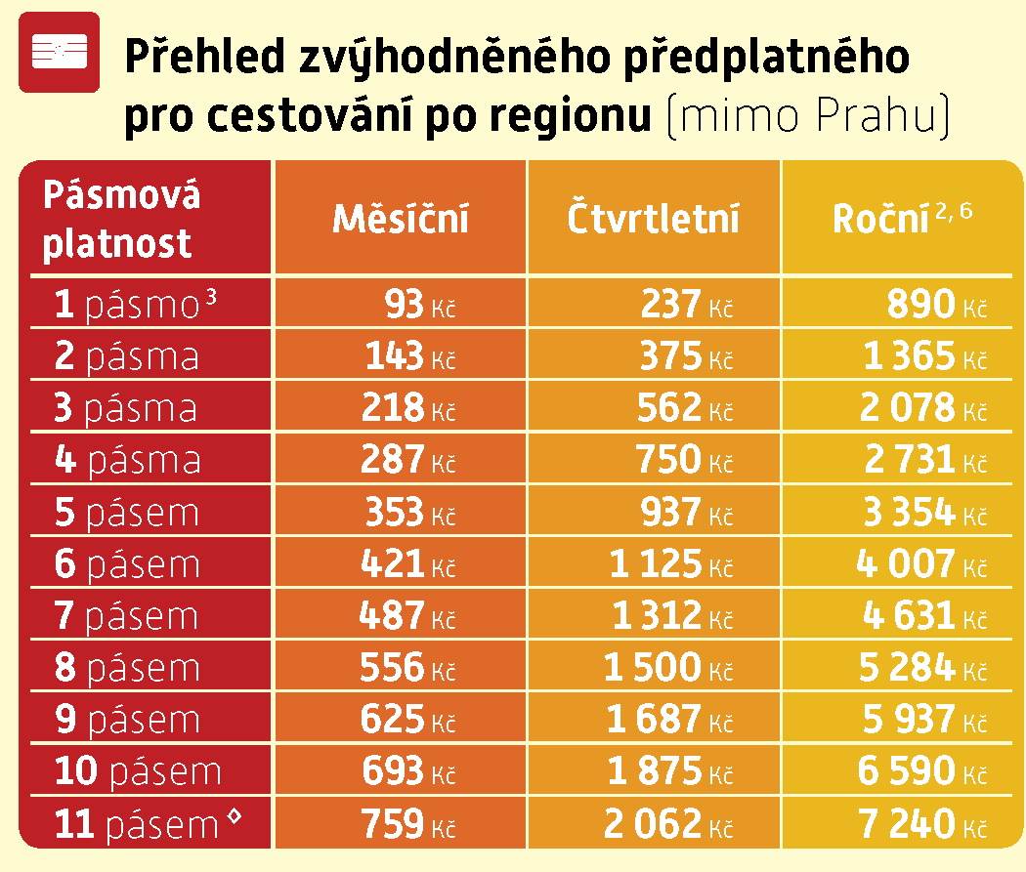

Krátkodobé časové jízdné (Praha + Region)
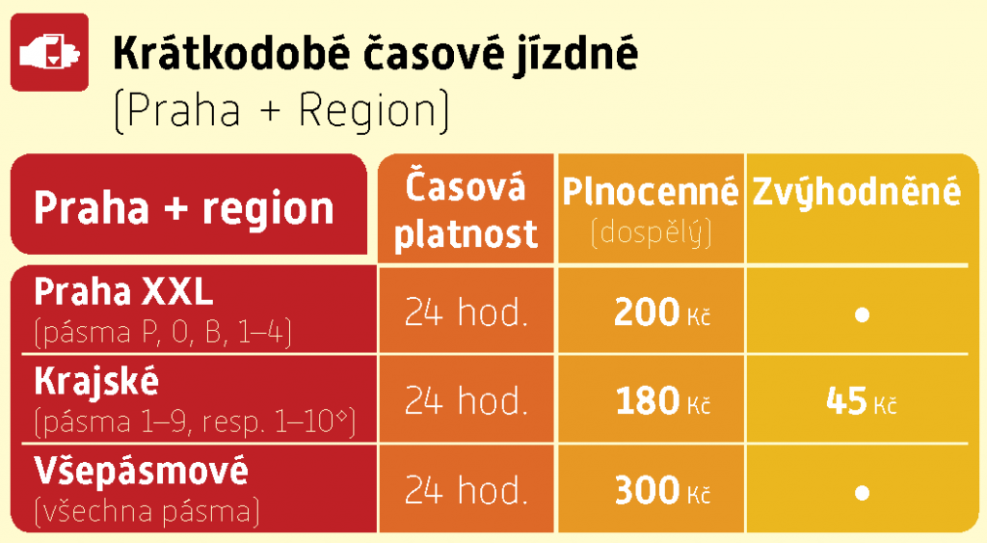

Ostatní změny

Cena za přepravu zavazadel a psa
Zvyšuje se cena za přepravu zavazadel a psa, podléhají-li placení přepravného, na 20 Kč (dosud 16 Kč). Ve vlacích PID se cena za přepravu zavazadel řídí tarifem železničního dopravce. Pro cestování po Praze (vyjma vlaků) a s předplatnými kupony PID je přeprava zavazadel i psů nadále bezplatná.

Motivace pro poctivé a slušné chování zůstává
Spolu se zvýšením cen některých jízdních dokladů bude upravena také výše přirážky (pokuty) za jízdu bez platného jízdního dokladu. Základní sazba ve výši 1500 Kč se nemění, avšak při platbě na místě nebo do 15 dnů v doplatkové pokladně bude nově přirážka k jízdnému ve výši 1000 Kč (dosud 800 Kč). Pouze v Praze bude přirážka při pořízení plnocenného ročního kuponu pro Prahu do 5 dnů od uložení přirážky jen 800 Kč. Zvyšují se také přirážky za porušení přepravního řádu a smluvních přepravních podmínek PID, například za znečištění nebo jiné poškození vozidla, a to na 1000 Kč.
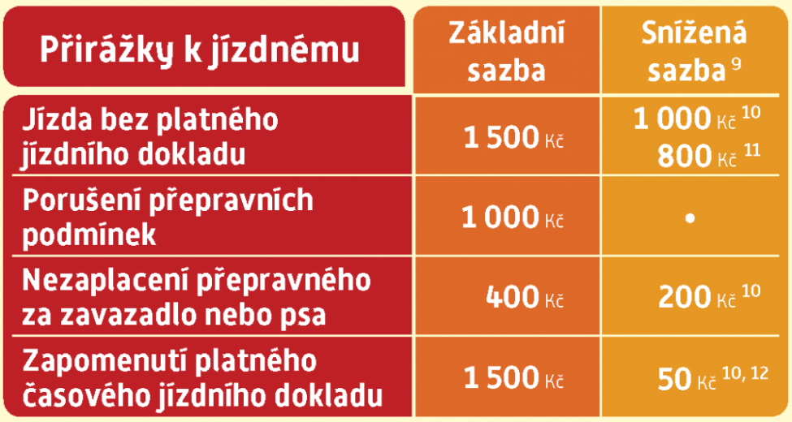

Jízdenky PID nově i u průvodčího ve vlacích ČD a další novinky v odbavení
Od 1. 8. 2021 se rozšiřuje možnost nákupu jízdenek PID ve vlacích dopravce České dráhy. Nově budou jízdenky PID pro jednotlivou jízdu prodávat také průvodčí ve vlacích ČD. Jízdenka se vydává s časovou a pásmovou platností z nástupní stanice/zastávky cestujícího. V případě nástupu ve stanicích, kde je otevřená osobní pokladna, je potřeba počítat s manipulační přirážkou 40 Kč podobně jako u jízdenek dopravce ČD. Tato novinka se z technických důvodů prozatím netýká linek v oblasti Příbramska (S60, S66 a S67), kde je prodej jízdenek zajišťován automatem na jízdenky ve vlaku.
Dále dochází k osazení dalších 17 stanic/zastávek označovači na jízdenky PID v oblastech na Berounsku, Rakovnicku, Kolínsku, Nymbursku a v Posázaví. Na Berounsku a Rakovnicku se jedná o Cerhovice, Hořovice, Kařez, Nižbor, Praskolesy, Stašov, Rakovník, v oblasti Kolínska, Nymburska a Posázaví budou nově označovače ve stanicích/zastávkách Kácov, Kolín, Kolín zastávka, Kolín-Zálabí, Ledečko, Libice nad Cidlinou, Velký Osek, Veltruby, Vlastějovice, Zruč nad Sázavou.
Nově se také zavádí možnost náhradního označení předem zakoupených jízdenek PID vlakovou četou, pokud není ve stanici/zastávce nebo ve vlaku označovač PID.

Vrácení nevyužitých jízdenek
Nové ceny jízdného budou platit od 1. 8. 2021. Do té doby je možné využít jízdenky za stávající ceny, stejně tak je možné si do té doby koupit předplatní kupon za stávající ceny, pokud bude jeho platnost začínat před 1. 8. 2021. Nevyužité papírové jízdenky bude možné po 1. srpnu vrátit v sídle Dopravního podniku hl. m. Prahy v Praze 2 v ulici Na Bojišti ještě půl roku po skončení jejich platnosti. U mobilní aplikace PID Lítačka bude možné si v případě nespotřebování již zakoupených jízdenek za původní ceny požádat o jejich zpětné proplacení.

Informační kampaň
Ke změně Tarifu PID bude vydáno přes 50 druhů tarifních materiálů od klasických brožur a letáků až po vývěsky ve vozidlech a na zastávkách, ve stanicích metra, na vlakových nádražích nebo samolepky na jízdenkových automatech. Vytištěno bude půl milionu informačních skládaček a brožur pro cestující, které budou distribuovány v dopravních infocentrech a prostřednictvím jednotlivých dopravců. Vytištěny budou nové papírové jednorázové jízdenky, přeprogramováno bude cca 600 jízdenkových automatů, cca 1 700 palubních počítačů v autobusech, cca 800 prodejních terminálů v tramvajích a všechny přenosné pokladny vlakových průvodčích. Nová verze čeká také mobilní aplikaci PID Lítačka.
Veškeré informace o změnách jsou k dispozici na webové stránce www.pid.cz/zmenatarifu. Pro komunikaci jednotlivých novinek jsou používány také sociálních sítí PID (Facebook, Twitter a Instagram). K dispozici jsou samozřejmě telefonické infolinky a infocentra včetně všech prodejních míst. Na webových stránkách www.pid.cz jsou k dispozici ke stažení také všechny tarifní letáky a brožury.
kontakt
Ing. Filip Drápal
tiskový mluvčí, vedoucí odboru marketingu ROPID
M +420 602 379 792
drapal.filip@ropid.cz
Mgr. Oldřich Buchetka
tiskový mluvčí IDSK
M +420 725 940 097
buchetka.oldrich@ropid.cz

